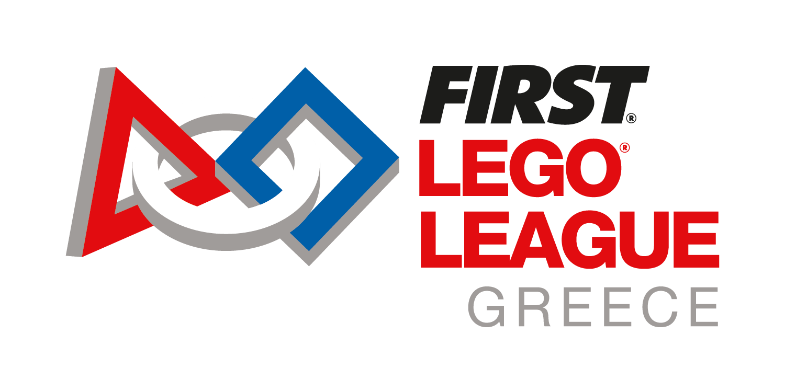
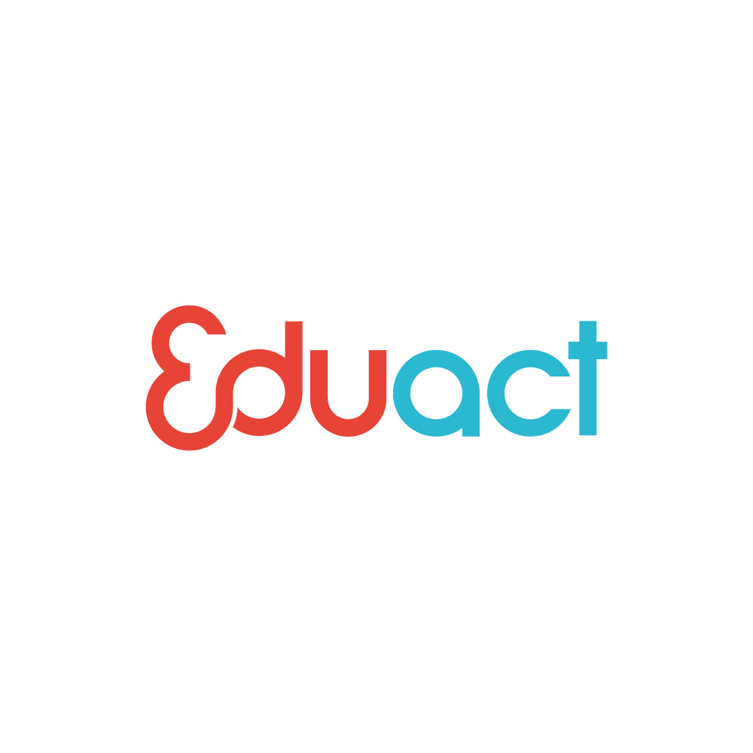

Αποτίμηση της Διημερίδας
“Το μέλλον της εκπαίδευσης και πως θα το κάνετε πράξη σήμερα στην τάξη σας!”

Eduact - https://eduact.org/

Στις 20 και 21 Νοεμβρίου πραγματοποιήθηκε η Διημερίδα Εκπαιδευτικής Ρομποτικής, με τίτλο “Το μέλλον της εκπαίδευσης και πως θα το κάνετε πράξη σήμερα στην τάξη σας!”, η οποία διεξήχθη διαδικτυακά ακολουθώντας τα έκτακτα μέτρα της Κυβέρνησης σχετικά με τον COVID-19.

Μια ιδέα που ξεκίνησε από την Κρήτη ως συνδιοργάνωση της Eduact και της Ορθόδοξης Ακαδημίας Κρήτης και με την υποστήριξη της O3-Out of Ordinary, με αφορμή τη ζέση και το ενδιαφέρον της τοπικής κοινότητας για το αντικείμενο ήταν ανοιχτή για όλη την Ελλάδα.

Μπορείτε να παρακολουθήσετε ξανά την Διημερίδα πατώντας εδώ

Επίτιμοι καλεσμένοι συνόδευσαν την Διημερίδα με χαιρετισμούς και σχετικές ομιλίες. Συγκεκριμένα συμμετείχαν: η κ. Ζέττα Μακρή Υφυπουργός Παιδείας και Θρησκευμάτων, ο κ.Ελευθέριος Αυγενάκης - Υφυπουργός Αθλητισμού και Πολιτισμού, ο κ. Βασίλειος Διγαλάκης Βουλευτής και Πρόεδρος της Διαρκούς Επιτροπής Μορφωτικών Υποθέσεων της Βουλής, η κ.Μαλανδράκη Κρασουδάκη Σοφία -Εντεταλμένη Περιφερειακη Σύμβουλος στον τομέα Υγείας, Παιδείας και Πολιτισμού, ο κ.Ιωάννης Μαλανδράκης Δήμαρχος Πλατανιά Χανίων, ο κ. Γιάννης Μηλάκης Πρόεδρος Κοινωφελούς Επιχείρησης Δήμου Χερσονήσου, ο κ.Αντώνης Κωνσταντάρας - Αναπληρωτής Καθηγητής του τμήματος Ηλεκτρονικών Μηχανικών του Ελληνικού Μεσογειακού Πανεπιστημίου Κρήτης στα Χανιά, ο κ.Αναστάσιος Κόλλιας - Διδάκτωρ του Πανεπιστημίου Αθηνών και Προπονητής της Ελληνικής Εθνικής Ομάδας Ρομποτικής, o κ.Κωνσταντίνος Ζορμπάς - Γενικός Διευθυντής Ορθόδοξης Ακαδημίας Κρήτης, ο κ.Κώστας Βασιλείου - Πρόεδρος της Eduact, ο κ.Δημήτρης Σίσκος - General Manager της O3 Out Of the Ordinary και πιστοποιημένος Επιμορφωτής Εκπαιδευτικών από τη LEGO® Education Academy.

Μέσα από αυτήν την πρωτοβουλία ικανοποιήθηκε η εκφρασμένη ανάγκη των εκπαιδευτικών να ενημερωθούν, να αγκαλιάσουν τις καινοτόμες ιδέες και να δώσουν νέα κίνητρα και προοπτικές σε παιδιά και εφήβους, ώστε να έρθουν σε επαφή με την ρομποτική, το STEAM,

τις νέες τεχνολογίες και την πρώιμη επιχειρηματικότητα και να διαμορφώσουν έναν καλύτερο κόσμο μέσα από τις ιδέες και τη δουλειά τους.

Οι συμμετέχοντες ξεπέρασαν τους 1.500, καθώς στο καινοτόμο αυτό έργο συνέβαλαν τα δωρεάν Workshops εκπαιδευτικής ρομποτικής για τους εκπαιδευτικούς. Με τους επιστημονικούς μας συνεργάτες Δημήτρη Σίσκο, Τάσο Κόλλια και Γκρέτα Λεβέντη παρουσιάστηκαν σύγχρονες εκπαιδευτικές θεματικές με σκοπό την πληροφόρηση για τις STEAM μεθοδολογίες και την επαγγελματική ανάπτυξη των εκπαιδευτικών, μέσα από νέα εργαλεία τεχνολογίας και καινοτόμες τεχνικές, που μπορούν να εντάξουν στις τάξεις τους.

Θα θέλαμε να σας ευχαριστήσουμε όλους θερμά που παρευρεθήκατε διαδικτυακά και να αναγνωρίσουμε την καθοριστική συμβολή των Χρυσών Χορηγών μας TITAN, Hellas Gold, KLEEMANN, Διός καθώς και του Χορηγού για την Κρήτη ΠΛΑΣΤΙΚΑ ΚΡΗΤΗΣ Α.Ε..

Για περισσότερες πληροφορίες
Τηλέφωνο: +30 2311 286 369
E-mail: info@firstlegoleague.gr
Ιστοσελίδα: https://eduact.org/
Σχετικά με τον Διαγωνισμό: https://firstlegoleague.gr/

